1/ Cài đặt android studio.
2/ Chạy lệnh: npx expo prebuild
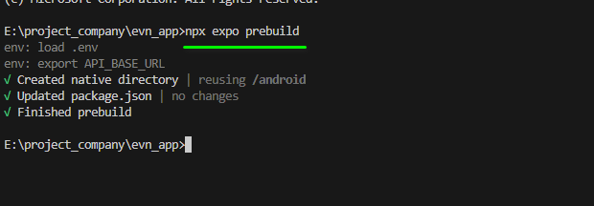
Chạy lệnh này xong sẽ tạo trong thư mục folder android như này:
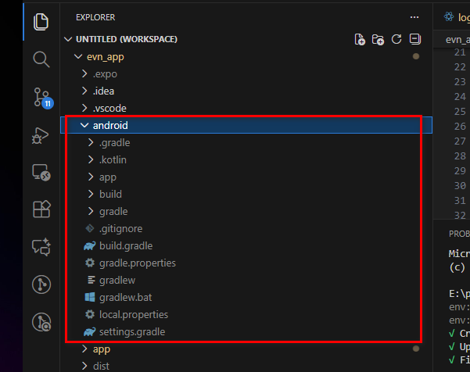
3/ Vào thư mục android (có thể vào bằng lệnh cd android):
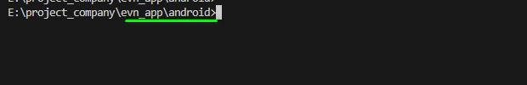
4/ Tạo file: local.properties
Điền vào cú pháp như sau, ví dụ:
sdk.dir=C:\\Users\\duy19\\AppData\\Local\\Android\\Sdk

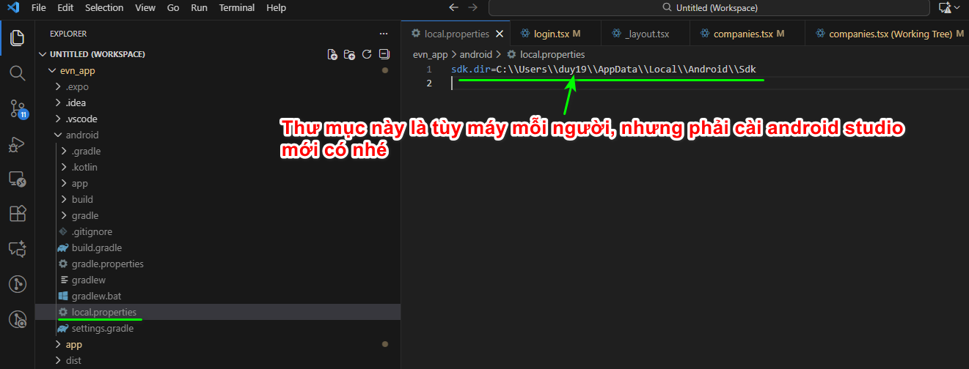
5/ Chạy lệnh: gradlew assembleRelease
- Lệnh này build ra file apl:
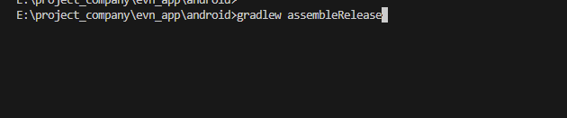
Sau khi chạy xong sẽ ra, lấy file apk ở thư mục này:
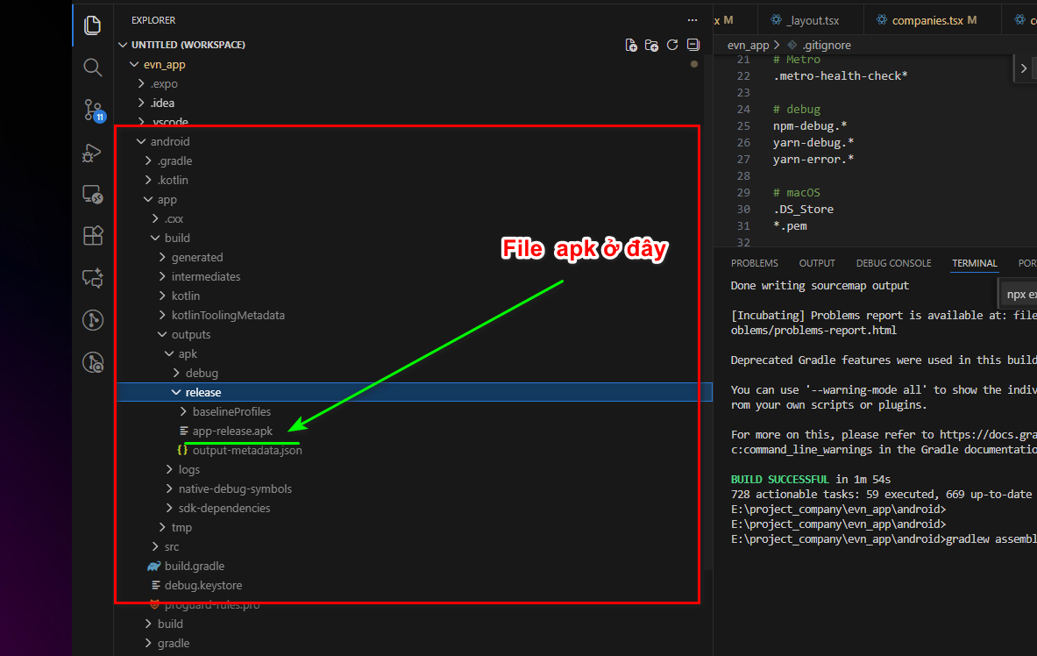
Copy file này qua điện thoại và cài đặt.

